Dynamika produkcji usług w sierpniu 2025 r.
Według danych wstępnych w sierpniu 2025 r. produkcja usług była o 6,3% wyższa niż przed rokiem (wówczas odnotowano jej wzrost o 3,5%), a w porównaniu z lipcem 2025 r. spadła o 3,8%.
6,3%
Wzrost produkcji usług w porównaniu z sierpniem 2024 r.
Dynamika produkcji usług jest wskaźnikiem mierzącym miesięczne zmiany wolumenu produkcji usług, czyli wartości obrotów w cenach stałych uzyskiwanych na rynku przez przedsiębiorstwa usługowe. Informacje wynikowe dotyczą podmiotów o liczbie pracujących 10 osób i więcej, które w ramach swojej podstawowej działalności świadczą usługi w zakresie: transportu i gospodarki magazynowej, zakwaterowania i usług gastronomicznych, technologii informatycznych, przetwarzania danych oraz pozostałej działalności usługowej w zakresie informacji, obsługi rynku nieruchomości, działalności rachunkowo-księgowej, zarządzania, architektury i inżynierii, badań i analiz technicznych, reklamy oraz badań rynku i opinii publicznej, wynajmu i dzierżawy, zatrudnienia, działalności organizatorów turystyki, działalności detektywistycznej i ochroniarskiej, utrzymania porządku i sprzątania wewnątrz i na zewnątrz budynków wszelkich typów oraz administracyjnej obsługi biura.
Po wyrównaniu sezonowym, wzrost produkcji usług w sierpniu 2025 r. wyniósł 6,1% w skali roku
Po wyeliminowaniu wpływu czynników o charakterze sezonowym, w lipcu 2025 r. produkcja usług była o 6,1% wyższa niż w analogicznym miesiącu ub. roku, a w odniesieniu do lipca 2025 r. spadła o 0,5%. W porównaniu do przeciętnej miesięcznej produkcji usług w 2021 r. produkcja usług zwiększyła się o 27,6%.
Wykres 1. Produkcja usług (ceny stałe; przeciętna miesięczna 2021=100)
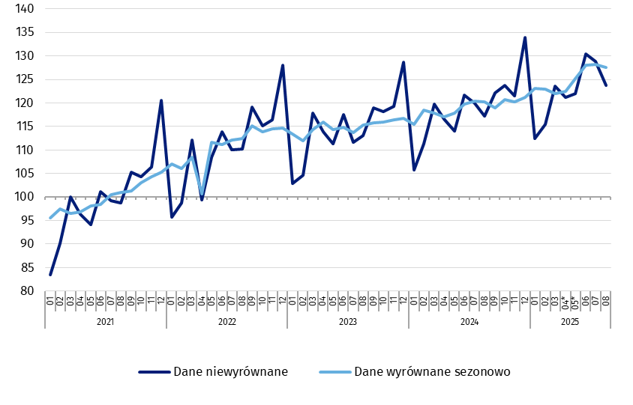
* Dane zostały zmienione w stosunku do wcześniej opublikowanych.

Wykres 2. Produkcja usług (ceny stałe; przeciętna miesięczna 2021=100; dane niewyrównane)
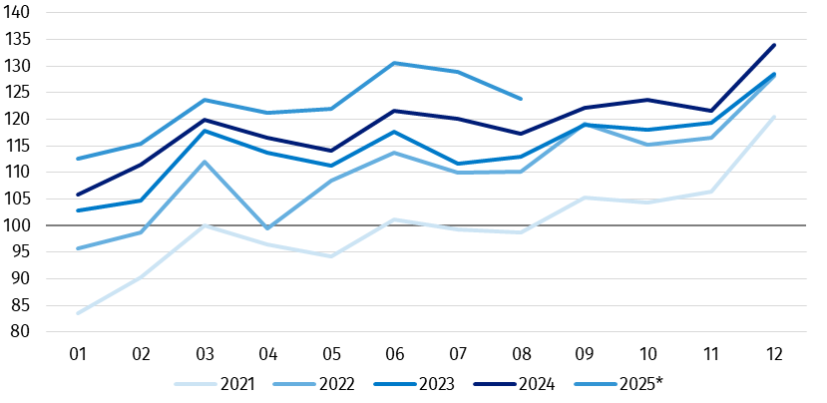
* Dane zostały zmienione w stosunku do wcześniej opublikowanych.

Tablica 1. Dynamika produkcji usług (ceny stałe; dane niewyrównane)
Wyszczególnienie | 07 2025 | 08 2025 | 07 2025 | 08 2025 | 07 2025 | 08 2025
Wyszczególnienie | miesiąc poprzedni=100 |  | analogiczny okres  ub. roku=100 |  | przeciętna miesięczna 2021=100
USŁUGI OGÓŁEM | 100,3 | 96,2 | 107,5 | 106,3 | 128,9 | 123,8
Transport i gospodarka magazynowa | 107,6 | 94,8 | 106,9 | 105,5 | 120,9 | 114,9
Działalność związana z zakwaterowaniem i usługami gastronomicznymi | 101,3 | 105,0 | 101,7 | 104,6 | 157,9 | 166,6
Informacja i komunikacja | 95,2 | 96,9 | 112,5 | 105,9 | 137,9 | 133,6
Działalność związana z obsługą rynku nieruchomości | 96,9 | 102,0 | 91,0 | 101,6 | 105,0 | 107,0
Działalność profesjonalna, naukowa i techniczna | 99,0 | 91,2 | 112,6 | 114,3 | 137,2 | 123,4
Działalność w zakresie usług administrowania i działalność wspierająca | 100,6 | 97,9 | 102,8 | 103,0 | 121,2 | 118,5

Według danych wstępnych w sekcjach o najwyższych udziałach we wskaźniku ogółem, tj. w Sekcji J Informacja i komunikacja oraz w Sekcji H Transport i gospodarka magazynowa w sierpniu 2025 r. odnotowano wzrost produkcji usług w skali roku odpowiednio o 5,9% i 5,5%.
Na poziomie działów najwyższy wzrost produkcji usług w porównaniu z sierpniem 2024 r. odnotowano w działalności związanej z nadawaniem programów ogólnodostępnych i abonamentowych – o 40,3% oraz w działalności organizatorów turystyki, pośredników i agentów turystycznych oraz pozostałej działalności usługowej w zakresie rezerwacji i działalności z nią związanych – o 32,5%.
Największy spadek produkcji usług wystąpił natomiast w działalności wydawniczej – o 30,1%.
Wykres 3. Dynamika produkcji usług dla wybranych działów PKD 2007 (ceny stałe; analogiczny miesiąc poprzedniego roku=100; dane niewyrównane)
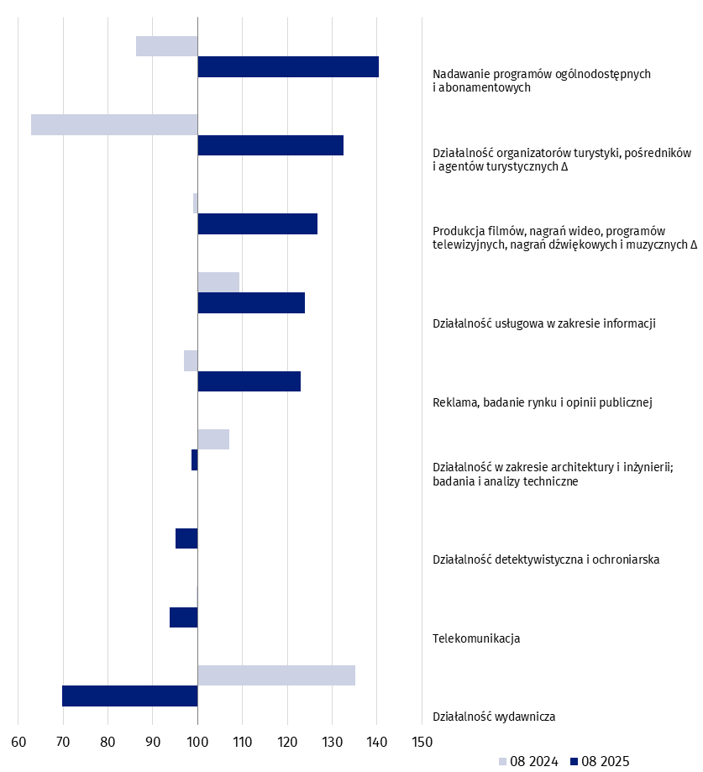

W odniesieniu do miesiąca poprzedniego, w sierpniu 2025 r. produkcja usług ogółem spadła o 3,8%. W Sekcji H Transport i gospodarka magazynowa spadek ten wyniósł 5,2%, podczas gdy w Sekcji J Informacja i komunikacja zaobserwowano spadek o 3,1%.

Na poziomie działów największy spadek produkcji usług w porównaniu z lipcem br. miał miejsce w działalności w zakresie architektury i inżynierii; badań i analiz technicznych – o 19,4% oraz w działalności pocztowej i kurierskiej – o 15,7%.
Największy wzrost odnotowano natomiast w działalności wydawniczej – o 22,7% oraz w działalności związanej z produkcją filmów, nagrań wideo i programów telewizyjnych, nagrań dźwiękowych i muzycznych – o 10,7%.
Wykres 4. Dynamika produkcji usług dla wybranych działów PKD 2007 (ceny stałe; poprzedni miesiąc=100; dane niewyrównane)²
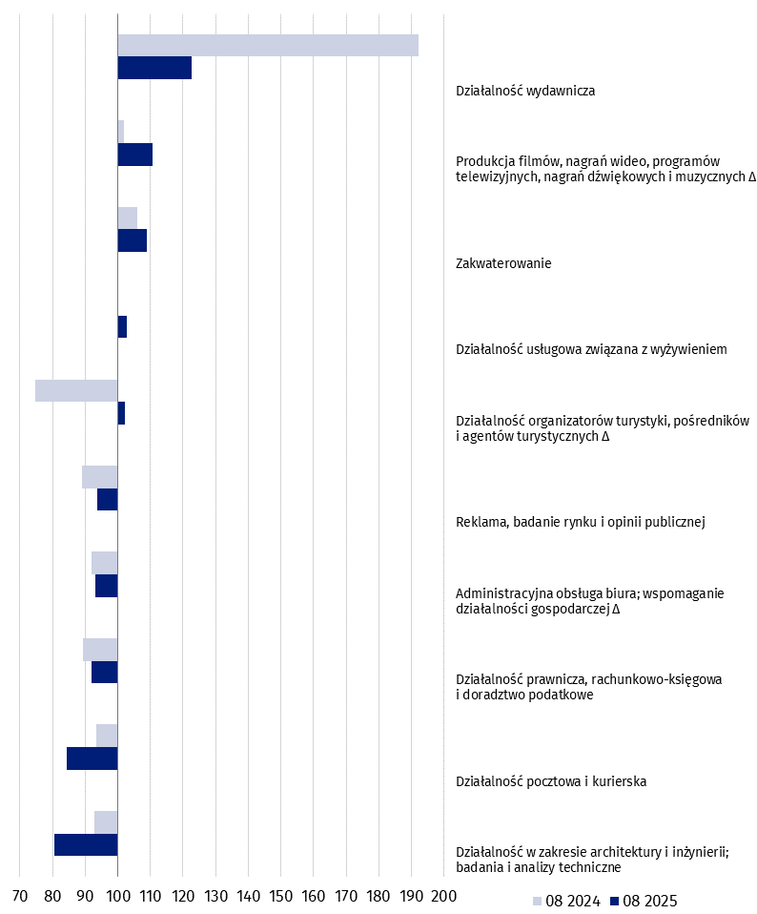
Nota metodologiczna
Zgodnie z Rozporządzeniem wykonawczym Komisji (UE) 2020/1197 z dnia 30 lipca 2020 r. ustanawiającym specyfikacje techniczne i ustalenia na podstawie rozporządzenia Parlamentu Europejskiego i Rady (UE) 2019/2152 w sprawie europejskiej statystyki gospodarczej uchylającego 10 aktów prawnych w dziedzinie statystyki gospodarczej, do agregatu „Produkcja usług” zaliczane są następujące działalności usługowe wg Polskiej Klasyfikacji Działalności (PKD 2007):
- sekcja H „Transport i gospodarka magazynowa”;
- sekcja I „Działalność związana z zakwaterowaniem i usługami gastronomicznymi”;
- sekcja J „Informacja i komunikacja”;
- sekcja L „Działalność związana z obsługą rynku nieruchomości”;
- sekcja M „Działalność profesjonalna, naukowa i techniczna” z wyłączeniem działalności firm centralnych (head offices) i holdingów, z wyłączeniem holdingów finansowych (M70.1), badań naukowych i prac rozwojowych (M72) oraz działalności weterynaryjnej (M75);
- sekcja N „Działalność w zakresie usług administrowania i działalność wspierająca”.
Wskaźnik produkcji usług jest opracowywany w oparciu o dane pochodzące z następujących źródeł:
- DG-1 Meldunek o działalności gospodarczej;
- SP Roczna ankieta przedsiębiorstw;
- Badanie cen towarów i usług konsumpcyjnych;
- Badanie cen producentów usług;
- Badanie cen nieruchomości mieszkalnych.
W związku z obowiązującą metodologią opracowania dynamiki produkcji usług ogółem oraz dla różnych poziomów agregacji (działy i sekcje PKD) nie jest rekomendowane obliczanie wskaźników w odniesieniu do miesiąca poprzedniego oraz analogicznego miesiąca roku poprzedniego w oparciu o udostępnione wskaźniki w odniesieniu do przeciętnej miesięcznej roku bazowego (2021=100). Ze względu na stosowanie systemu wag wskaźniki będą się różnić. Metodologia obliczania wskaźnika produkcji usług jest zgodna z wytycznymi podręcznika OECD "Compilation Manual for an Index of Services Production".
Dane dotyczą podmiotów usługowych o liczbie pracujących 10 osób i więcej. Podstawową jednostką statystyczną, dla której opracowano powyższe dane jest „jednostka prawna”. Definicje jednostek statystycznych, w tym „jednostki prawnej”, określone zostały w Rozporządzeniu Rady (EWG) 696/93 z dnia 15 marca 1993 r. w sprawie jednostek statystycznych do celów obserwacji i analizy systemu produkcyjnego we Wspólnocie.
Pełne brzmienie nazw działalności skróconych na wykresach w informacji sygnalnej (∆):
- działalność profesjonalna, naukowa i techniczna (z wyłączeniem działalności firm centralnych (head offices) i holdingów, badań naukowych i prac rozwojowych, działalności weterynaryjnej;
- działalność organizatorów turystyki, pośredników i agentów turystycznych oraz pozostała działalność usługowa w zakresie rezerwacji i działalności z nią związane;
- działalność związana z oprogramowaniem i doradztwem w zakresie informatyki oraz działalność powiązana;
- działalność związana z administracyjną obsługą biura i pozostała działalność wspomagająca prowadzenie działalności gospodarczej;
- działalność usługowa związana z utrzymaniem porządku w budynkach i zagospodarowaniem terenów zieleni;
- działalność związana z produkcją filmów, nagrań wideo i programów telewizyjnych, nagrań dźwiękowych i muzycznych.

W przypadku cytowania danych Głównego Urzędu Statystycznego prosimy o zamieszczenie informacji: „Źródło danych GUS”, a w przypadku publikowania obliczeń dokonanych na danych opublikowanych przez GUS prosimy o zamieszczenie informacji: „Opracowanie własne na podstawie danych GUS”.
Opracowanie merytoryczne:  Departament Handlu i Usług  Dyrektor Ewa Adach-Stankiewicz  Tel.: 22 608 31 24 | Rozpowszechnianie:  Wydział Współpracy z Mediami  Tel. komórkowy: +48 695 255 032  Tel. stacjonarne: +48 22 608 38 04, +48 22 449 41 45,  +48 22 608 30 09  e-mail: obslugaprasowa@stat.gov.pl

stat.gov.pl

@GUS_STAT

@GlownyUrzadStatystyczny

gus_stat

glownyurzadstatystycznygus

glownyurzadstatystyczny
Powiązane opracowania
Dynamika produkcji usług w lipcu 2025 r.

Temat dostępny w bazach danych
Dziedzinowe Bazy Wiedzy – Rynek Wewnętrzny – Usługi
Bank Danych Makroekonomicznych – Miesięczne – Usługi biznesowe
Ważniejsze pojęcia dostępne w słowniku
Produkcja usług

Działalność profesjonalna, naukowa i techniczna, z wyłączeniem działalności firm centralnych (head offices) i holdingów, z wyłączeniem holdingów finansowych (M70.1), badań naukowych i prac rozwojowych (M72) i działalności weterynaryjnej (M75).
Dynamiki dla wszystkich działalności objętych badaniem prezentowane są w załączniku z wykresami w formacie XLSX. Dynamiki produkcji usług dla transportu wodnego i transportu lotniczego nie zostały opublikowane w związku z koniecznością zachowania tajemnicy statystycznej.

